**Anunț**

**Primăria comunei Miclești ,raionul Criuleni** anunță despre confirmarea prezenței virusului Pestei porcine africane (PPA) în probele recoltate de la porcii domestici îm 2 gospodării nonprofesionale din localitatea Cimișeni, r-ul Criuleni.

În conformitate cu ordinul nr. 58 din 06.02.2025 ,,Cu privire la aplicarea unor măsuri suplimentare de control și prevenire a difuzării focarelor de pestă porcină africană,, și a dispoziției CSE Criuleni nr. 3 din 01.02.2025

-Se suspendă mișcarea porcilor din exploatațiile nonprofesionale către abatoare puncte de sacrificare ,tărguri animale ,precum și plasarea pe piață a produselor și subproduselor provenite de la acestea pe tot teritoriul R.M.

-Se interzice comerțul stradal ilicit, deoarece produsele comercializate în aceste spații adesea au o proveniență dubioasă și pot pune în pericol sănătatea consumatorilor, precum și declanșarea focarelor de boli.

-Solicităm cetățenilor să nu procure produse alimentare din locuri neautorizate, în special produse alimentare din carne de porc din țările vecine, în scopul aducerii acestora în Republica Moldova - vor fi confiscate și distruse din motivul riscului pe care îl reprezintă.

-Identificarea și înregistrarea animalelor din exploatații neprofesionale la ANSA este gratuită și se solicită proprietarilor de porcine să informeze urgent subdiviziunile sale teritoriale, medicii veterinari sau autoritățile publice locale în cazul îmbolnăvirii și pieirii animalelor sau a depistării cadavrelor de mistreți.

-Se solicită proprietarilor de porci să nu utilizeze în hrana acestora cereale proaspăt recoltate sau resturi culinare și să respecte cu strictețe cerințele minime de biosecuritate.

❗️**Reamintim că,** pentru animalele afectate de boli (Pesta porcină africană, Gripa aviară, Rabie etc), proprietarii de exploatații neprofesionale și de ferme comerciale primesc despăgubiri din partea statului. Prin urmare, îi încurajăm să notifice cazurile de îmbolnăviri.

* **ATENȚIE!** Persoanele care practică activități ilicite, de creștere sau sacrificare de animale, să-și legalizeze activitatea. In continuare vor fi aplicate mai multe pârghii de identificare a acestora și de sancționare conform prevederilor legale.

[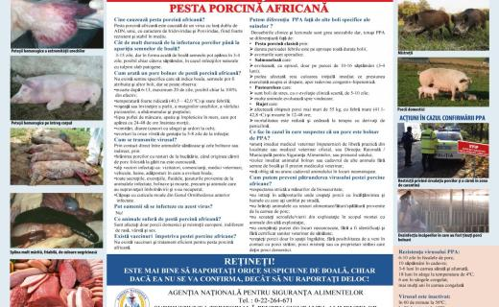](https://www.ansa.gov.md/sites/default/files/2025-02/475489321_920785796896791_1444887104123286574_n.jpg)

[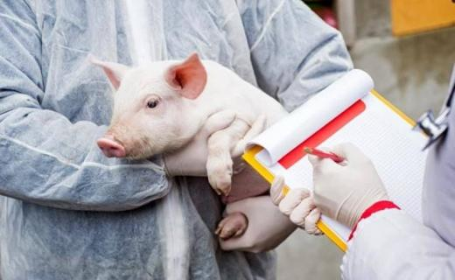](https://www.ansa.gov.md/sites/default/files/2025-02/475465814_920785756896795_8471354890866822932_n.jpg)

[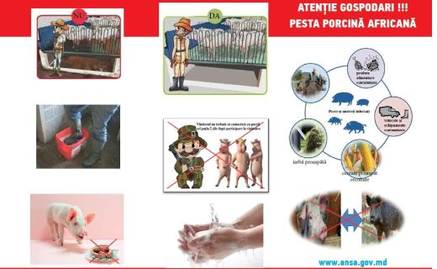](https://www.ansa.gov.md/sites/default/files/2025-02/474781716_920785726896798_8182824676991653979_n.jpg)